练闯考九年级物理下学期：《22.3太阳能》教学设计（人教版）


知识与技能
1．初步认识太阳的结构，知道太阳能是人类能源的宝库．
2．大致了解太阳能的利用方式．
过程与方法
通过课堂上设置装置，课下制作改进的过程，培养学生的动手能力；通过主动学习，提高学生搜集信息交流信息的能力．
情感、态度与价值观
1．能保持对大自然的好奇，初步领略自然现象的美妙与和谐，对大自然有亲近、热爱、和谐相处的情感．
2．具有对科学的求知欲，乐于探索自然现象和日常生活中的物理学道理，有将科学技术应用于日常生活、社会实践的意识．

重点
初步认识太阳的结构，知道太阳能是人类能源的宝库．
难点
了解太阳能的利用方式．有将科学技术应用于日常生活、社会实践的意识．

生产生活中利用太阳能的图片(可制成多媒体课件)．

一、情境导入
长期以来，人们就一直在努力研究太阳能．我们地球所接受到的太阳能，只占太阳表面发出的全部能量的二十亿分之一左右，这些能量相当于全球所需总能量的3万～4万倍，可谓取之不尽，用之不竭．巨大的太阳能是怎样产生的呢？人类可以怎样利用太阳能呢？
二、新课教学
1．太阳能
【思考】 太阳能有哪些优点？
【教师点拨】 (1)太阳能十分巨大．照射在地球上的太阳能十分巨大，科学家研究表明，太阳每秒钟到达地面的总能量高达80亿千瓦，大约40 min照射在地球上的太阳能，便足以供全球人类一年能量的消耗．
(2)太阳能供应时间长久，天文学家研究表明，太阳目前正处于精力旺盛的主序星阶段，它含有大量氢原子，这些氢原子发生的聚变，至少还可以使太阳稳定地燃烧50亿年之久．对人类来说，太阳能几乎可以说是一种取之不尽、用之不竭的永久性能源．
(3)太阳能获取方便．太阳能分布广泛，处处可以利用，既无需挖掘开采，也无需运输．
(4)太阳能安全、环保．太阳能利用起来安全、清洁，开发利用太阳能不会给环境带来污染．
2．太阳能的利用
展示利用太阳能的图片，请学生总结利用太阳能的几种方式．
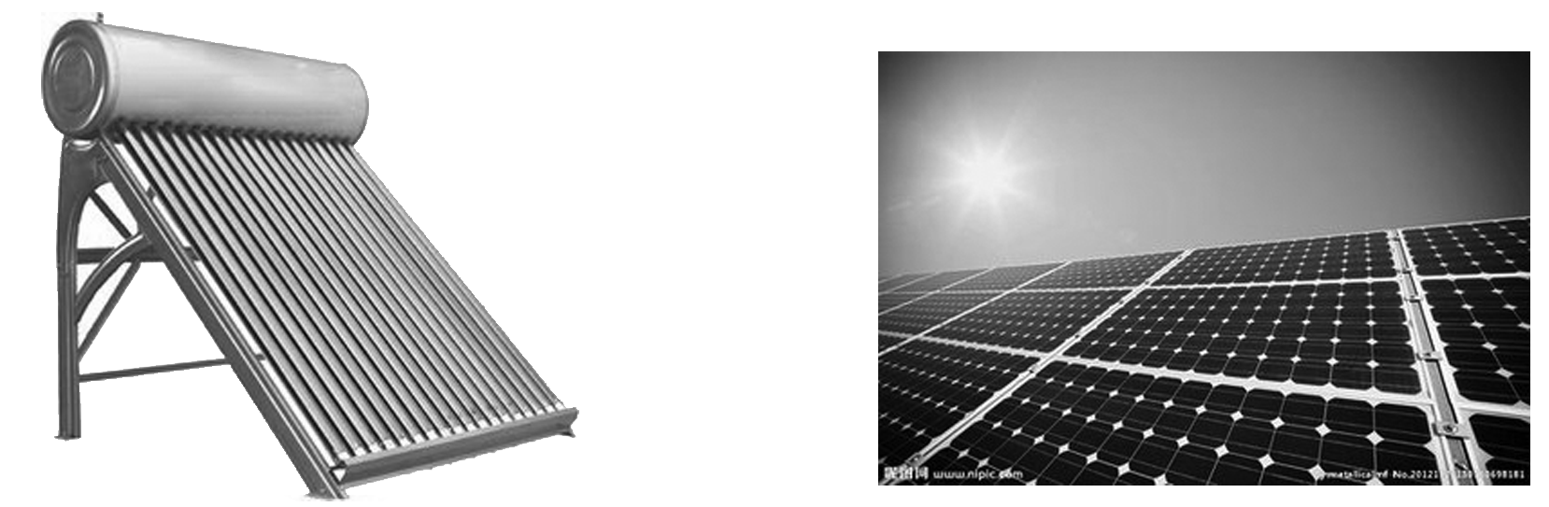
让学生比较不同的利用太阳能的方式，总结太阳能的几种利用方式．
【教师归纳】 (1)光热转换，光热转换即靠各种集热器把太阳能收集起来为人类服务．
早期的太阳能应用是将水加热，现今全世界有数百万个太阳能热水装置．
(2)光电转换．
光电转换即将太阳能转换成电能，电能是当今社会最重要的能量，所以将太阳能的光能转化为电能是人们的研究重点．目前，太阳能用于发电的途径有二：一是热发电，就是先用集热器把太阳能变成热能，再通过汽轮机将热能转变为电能；二是光发电，就是利用太阳电池的光电效应，将太阳能直接转变为电能．在这两个途径中，光发电又是研究的热点和难点．
【知识拓展】 光化转换也是利用太阳能的一种方式．光化转换即先将太阳能转换成化学能，再转换为电能等其他能量，我们知道，植物靠叶绿素把光能转化成化学能，实现自身的生长与繁衍，若能揭示光化转换的奥秘，便可实现人造叶绿素发电．目前，太阳能光化转换只在积极探索、研究中．
三、课堂小结
1．太阳——巨大的“核能火炉”
太阳的结构：从外到内分为对流层、辐射层、太阳核心，最外层包围着太阳大气．
2．太阳能是人类能源的宝库．
3．太阳能的利用
目前直接利用太阳能的方式有两种：一种是用集热器把水等物质加热，另一种是用太阳能电池把太阳能转化为电能．
四、检测反馈
1．太阳能的转化：太阳把地面的空气晒热，太阳能转化为
________；晒热的空气上升，空气流动形成风，又转化为________；太阳把地面晒热，并使一部分水蒸发，蒸发的水汽升．到空中形成云，以雨雪的形式落下来，流入江河，太阳能转化为________；植物吸收太阳能，发生光合作用，太阳能转化为植物的________；植物作为食物被动物吃掉，又转化成动物的________；古代的动植物在地质变迁中变为化石燃料，转化为这些燃料的________．
答案 内能 风能 水能 化学能 化学能 化学能
2．下列有关太阳能辐射的叙述，正确的是( )
A．太阳每年向地球输送的能量，约相当于4万吨煤的能量
B．太阳辐射的巨大能量来源于核裂变反应
C．太阳辐射对地理环境的形成和变化具有极其重要的作用
D．煤和石油的能量是来源于地球内部的能量
答案 C
3．下列能源不是来自太阳能的有( )
A．水能 B．风能
C．核能 D．煤、石油和天然气
答案 C
4．为改善驻守在南沙某岛礁边防战士的工作条件和生活条件，今年在岛上安装了太阳能电池板．白天，太阳能电池板给蓄电池充电；晚上，蓄电池为探照灯供电．这样白天与晚上的能量转化形式是( )
A．白天：太阳能一内能一电能
B．白天：太阳能一电能一化学能
C．晚上：化学能一电能一太阳能
D．晚上：化学能一电能一化学能
答案 B

一、太阳能的来源：核聚变
二、太阳能的利用
1．用集热器把水等物质加热
2．用太阳能电池把太阳能转化成电能

太阳能光伏
光伏板组件是一种暴露在阳光下便会产生直流电的发电装置，几乎全部由以半导体材料(例如硅)制成的薄身固体光伏电池组成．由于没有活动的部分，故可以长时间操作而不会导致任何损耗．简单的光伏电池可为手表及计算机提供能源，较复杂的光伏系统可为房屋提供照明，并为电网供电．光伏板组件可以制成不同形状，而组件又可连接，以产生更多电力，近年，天台及建筑物表面均会使用光伏板组件，甚至被用作窗户、天窗或遮蔽装置的一部分，这些光伏设施通常被称为附设于建筑物的光伏系统．
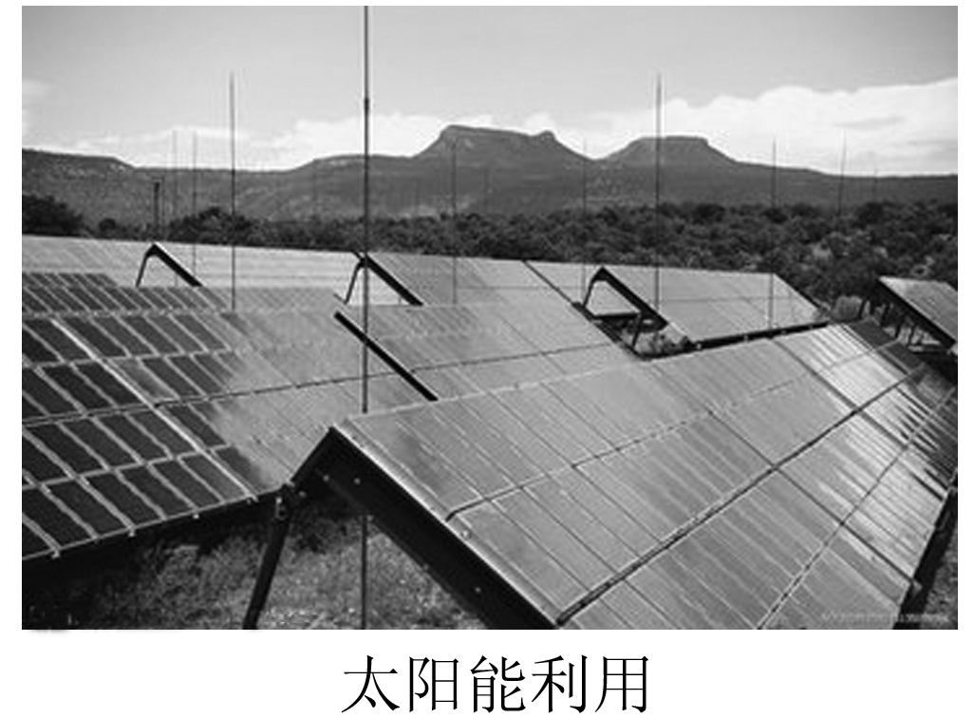

太阳能暖房
冬天，利用太阳能暖房，在许多寒冷地区已使用多年．因寒带地区冬季温度甚低，室内必须有暖气设备，若欲节省大量化石能源的消耗，可应用太阳辐射热．大多数太阳能暖房使用热水系统，亦有使用热空气系统．太阳能暖房系统是由太阳能收集器、热储存装置、辅助能源系统，以及室内暖房风扇系统所组成，其过程是太阳辐射的热量经收集器内的工作流体将热能储存，再供热至房间．至于辅助热源则有装置在储热装置内、直接装设在房间内或装设于储存装置及房间之间等不同设计．当然亦可不用储热装置而直接将热能用到暖房的直接式暖房设计，或者将太阳能直接用于热电或光电方式发电，再加热房间．

